Neoclasicismul
Romantismul s-a născut în parte ca reacţie la pozitivismul ştiinţific al secolului luminilor ce fermecase elitele europene. Se credea în posibilitatea explicării mecaniciste bazată pe observaţie, categorisire şi deducţie a oricărui fenomen observabil. Metoda consta în analiza părţilor, în speranţa rezolvării problemelor prin divizare. Romanticii nu au recunoscut aceste capacităţi explicative integratoare pozitivismului şi, ca reacţie, au pus accentul nu pe analiză ci pe sinteză, nu pe detaliu ci pe vederea de ansamblu, nu pe certitudine ci pe interogaţie, lăsînd loc unei singure certitudini: Dumnezeu - opoziţie cu ateismul declarat al iluminismului.
În artă, Romantismul, respingînd exemplul Antichitatii greco-romane, se afirma ca o reacţie împotriva “tiraniei” neoclasicismului. Romantismul marchează o ruptura completă de ideile trecutului. El proclamă superioritatea individului şi a personalităţii sale. Raţiunii reci îi răspunde puterea sensibilităţii, a pasiunii şi a imaginaţiei.
Curentul romantic apare treptat în decursul secolului al XVIII-lea şi după Revoluţia franceză, se exprima prin cultul pentru eroi, “evadări”, stare de visare, exotism, întoarcerea spre istoria proprie. El se impune incepînd din 1824 şi după o perioadă de afirmare febrilă, Romantismul îşi pierde din suflu şi spre 1850 se estompează. Temporal, peisajul romantic este reprezentat în momente specifice ale zilei - fie la apus, fie la răsărit, miezul nopţii şi altele - cînd lumina are anumite proprietăţi, valorizate prin exclusivitate. Aceeaşi selecţie atentă se face şi din punct de vedere meteorologic; cerul senin şi însorit, este în general evitat; se preferă fenomene atmosferice nedorite în cotidian - vreme rea - dar care, din punct de vedere afectiv, solicită mai imperativ spiritul romantic. Atracţia pentru ceea ce respinge, iubi-ura este un motiv al acestei selecţii, iar timpul neprielnic părţii fizice văzut ca şansa a spiritualului este un al doilea motiv. Noaptea este timpul romantic prin excelenta. Este vremea cînd percepţia imaginativă este solicitată din plin şi cînd registrul solar de aperceptie lasă locul celui întunecat. Este momentul maximei incertitudini, al oricărei potenţialităţi. Pînă şi distanţele îşi pierd din relevanţî, oferind prea puţin informaţiei senzoriale, şi aşa deficitare. Este de asemenea momentul în care văzul decade în ierarhia simţurilor, imaginea fiind completată auditiv şi tactil.
Printre pictorii romantici se evedeţiază, în primul rînd, Francisco Goya şi Eugene Delacroix. În anii ocupaţiei franceze (1804-1814), pictorul spaniel F. Goya, patriot al ţării sale, a creat opera care reflectă destinul poporului, revolta şi eroismul în lupta cu armata stăină (seria de gravure Dezastrele războiului).
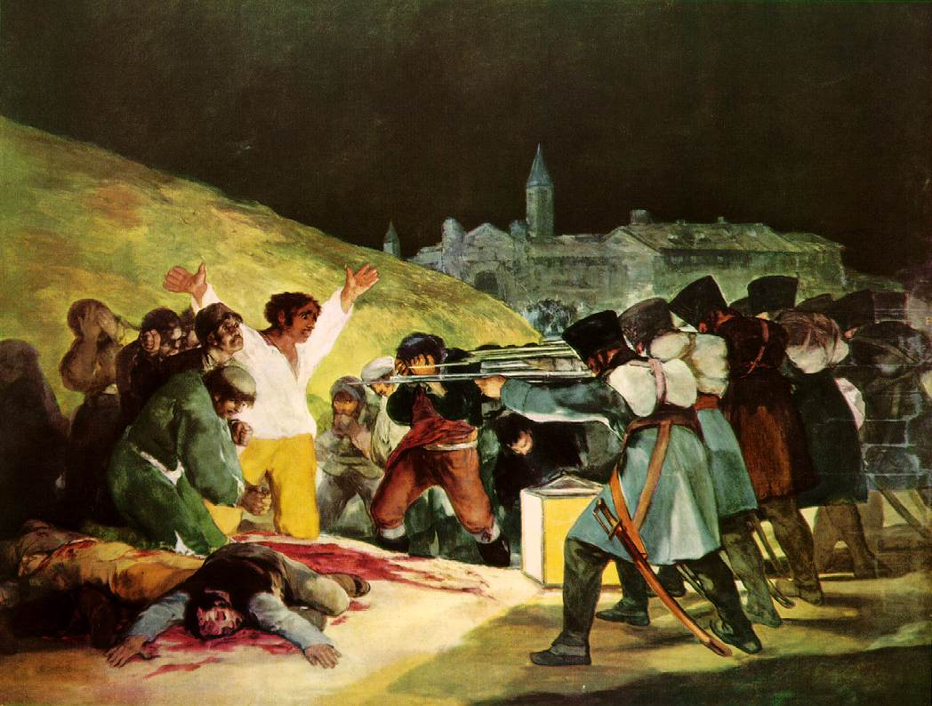
F.Goya. Împuşcarea răsculaţilor în noaptea spre 3 mai (1808)
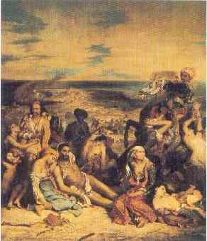
E. Delacroix. Masacrul de pe insula Chios

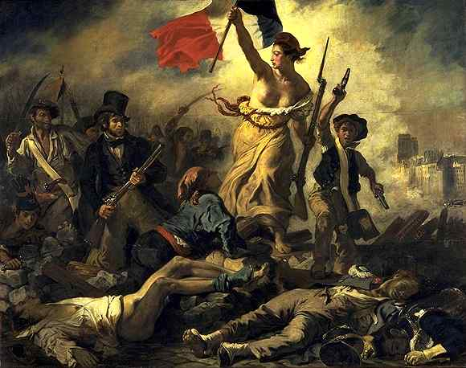
E. Delacroix. Libertatea călăuzind poporul (1830)
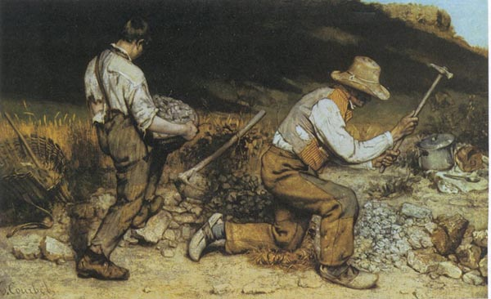
G. Courbet. Spărgătorul de piatră
Caracteristicile arhitecturii romantice timişorene din această epoca au fost: volumul liniştit, fără decrosuri mari şi cu o siluetă simplă, acoperişurile de ţiglă cu pantă mică, folosirea decentă uneori chiar săracă a elementelor decorative inspirate din stilurile romanic, gotic şi renaştere italiană, ferestrele etajelor în formă de semicerc la partea lor superioară şi în formă de segment de cerc şi chiar drepte la parter; porţile sunt terminate în arce de semicerc, cornisa principală susţinută în general de multe console, iar faşadele sunt executate din tencuiala imitînd structura construcţiilor din piatră, excepţie făcînd numai cîteva clădiri cu caracter deosebit.
După 1847, în special sub influenţa operei arhitectilor Null şi Siecardsburg, pătrunde tot mai mult stilul romantic în Viena, mişcare de artă care şi-a împrumutat formele din arhitectura medievală. Clasele dominante avute şi-au găsit exprimarea ideologiei lor în stilul romantic, în arhitectura care avea ca menire glorificarea trecutului cu instituţiile sale politice şi sociale învechite.
Romantismul este bazat pe:
- Primatul sentimentului
- Evadarea în vis
- Interesul puntru istorie şi folclor
- Libertatea în creaţie
- Negarea normelor
- Cultul eului, subiectivitatea
- Prezenţa eroilor excepţionali



TEMA:

ROMANTISMUL

